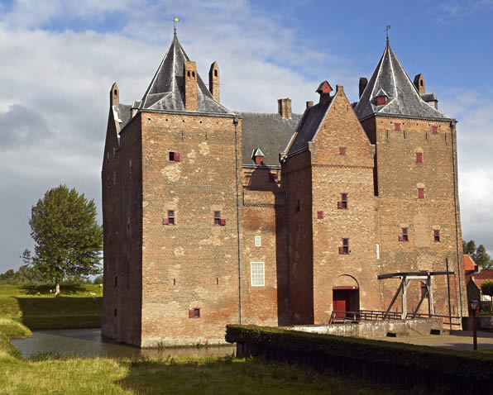
Hugo de groot

De boekenkist van Hugo De Groot

Slot loevestein waar Hugo De Groot gevangen zat en daar uit ontsnapt is door de boekenkist.

Hugo de Groot

Inleiding
Hugo de groot is geboren op 10 april 1583 on Delft. En hij ging op zij elfde naar de universiteit in leiden. Hij heeft later 2 boeken geschreven die heten De jure beli ac pacis & Mare liberum. Hij is overleden op 28 augustus 1645 in Rostock dat ligt in Duitsland.

Hugo de Groot is erg bekend geworden door de boekenkist waarmee hij op 22 maart 1621 wist te ontsnappen uit slot Loevestein. Daar zat hij sinds 1619 gevangen wegens landverraad. Hij was veroordeeld tot levenslange gevangenschap. Die zat hij dankzij de list met de boekenkist niet uit. Wel moest hij de rest van zijn gevangenschap doorbrengen in het buitenland.

Het verhaal van Hugo de Groot
In 1621 kwam er dus een einde aan de Hollandse jaren van Hugo de Groot, maar niet aan zijn activiteiten en geleerde reputatie. Die reputatie was al vroeg gevestigd. In 1583 in Delft geboren Hugo De Groot was een wonderkind dat op elfjarige leeftijd aan de net opgerichte Leidse universiteit ging studeren. Daar werd hij begroet als de opvolger van Erasmus. ( kijk verder in het museum over Erasmus). De jonge Hugo De Groot bleek inderdaad een alleskunner te zijn. Die even gemakkelijk Latijns schreef als edities van teksten uit de klassieke Oudheid. ‘Het wonder van Holland’, noemde de Franse koning hem in 1598.

Hugo de Groot bleef de rest van zijn leven een veelzijdig man. Hij schreef een groot aantal verhandelingen op theologisch, historisch en vooral juridisch terrein. Met een stortvloed van historische en juridische voorbeelden probeerde hij dan bijvoorbeeld aan te tonen dat Holland al sinds de Bataven over de ideale regeringsvorm beschikte of dat het de Hollanders vrij stond de wereldzeeën te bevaren. Met zijn verbazingwekkende geleerdheid probeerde hij in de eerste plaats ordening en structuur aan te brengen in de bestaande kennis zoals die te vinden was in het werk van klassieke auteurs. Dat leverde vooral in zijn geweldig werk belangrijke en nieuwe inzichten op, zoals in De iure belli ac pacis (‘Over het recht van oorlog en vrede’) uit 1625, dat de grondbeginselen van het volkenrecht uiteenzette.

Buitenland
In het buitenland kent men Hugo de Groot vooral onder de naam Grotius als een briljant rechtsgeleerde. In Nederland kennen de meeste mensen hem alleen maar van de boekenkist. Als slachtoffer van de stadhouder vervulde hij samen met Oldenbarnevelt en de gebroeders De Witt voor de tegenstanders van de Oranjes een symboolfunctie. Tijdens de patriottentijd (kijk veder in het museum over dat onderwerp) doken dan ook verschillende dingen van hem op, waaronder twee boekenkisten.

Moeilijke woorden:
Juridisch= die of dat verband houdt met het recht

Bronvermelding

http://entoen.nu/hugodegroot

http://nl.wikipedia.org/wiki/Hugo_de_Groot_(rechtsgeleerde)

Schooltv Beeldbankclip Hugo de Groot

